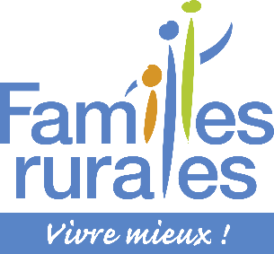
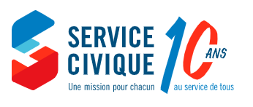

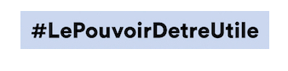

Participer au quotidien d’une structure petite enfance

La Fédération Départementale Familles Rurales, pour sa micro crèche la Ritournelle située au Bourgneuf la Forêt, recherche un ou une volontaire afin de lui permettre de :

• Découvrir les métiers de la petite enfance (observer les professionnelles intervenir auprès des enfants, poser des questions pour comprendre le fonctionnement de la structure, échanger sur les pratiques professionnelles).
• Participer à la vie d’une structure PE (découvrir la pédagogie d’une micro crèche, essayer d’analyser le fonctionnement).
• Découvrir les besoins de l’enfant de 0 à 3 ans (observer le public accueilli, questionner, effectuer des recherches et des lectures).
Sous la responsabilité de son tuteur/sa tutrice, le/la volontaire aura pour mission de :
- Accompagner l'équipe pédagogique de la MCC : durant les tâches éducatives (ateliers ludiques, repas, siestes) et les mesures d'hygiène et de soins aux enfants.
- Être présent aux moments d'accueil des enfants
- Proposer des temps d’interventions auprès des enfants : jeux, chants, histoires…
- Créer un lien privilégié avec les familles, les enfants et l'équipe éducative
- Participer à l’accueil des enfants et contribuer aux activités éducatives et pédagogiques proposées par la structure.
- Être une présence rassurante aux côtés de l’équipe lors de la séparation avec la famille, rassurer les enfants.
- Accompagner les enfants dans leur vie quotidienne (s’habiller, se laver les mains, etc…) en les amenant à faire seul.
- Coanimer, avec un membre de l’équipe, des ateliers en petit groupe et contribuer à l’apprentissage de la langue.
- Proposer et participer à la création de nouvelles activités

Possibilité de monter un projet qui pourra durer le temps de la mission (danse, jardinage, création artistique…) qui pourrait donner lieu à un spectacle, une exposition… en fonction du volontaire de la mission.

Cette mission permettra la découverte d’une structure petite enfance, son fonctionnement et les différentes professions qui y sont représentées. Elle permettra par la suite de savoir adopter une attitude professionnelle qui pourra être utile dans le parcours qui suivra cette mission. A travers cette mission, le ou la volontaire pourra mettre en valeur son/ses savoirs faire auprès des jeunes enfants ainsi que son savoir être.
Mission : 8 à 12 mois - 24h - Début : 31 janvier 2023 Lieu : Micro crèche la Ritournelle située au Bourgneuf-La-Forêt.
Contact : sabrina.guyard@famillesrurales53.com ou 02.43.53.73.97

